Отчёт по лабораторной работе №4

Язык разметки

Хрусталев Влад Николаевич

Содержание

# 1 Цель работы

Целью работы является освоение процедуры оформления отчетов с помощью легковесного языка разметки Markdown.

# 2 Выполнение лабораторной работы

1.Откроем терминал и перейдем в каталог курса , далее обновим локальный репозиторий (рис. 1)

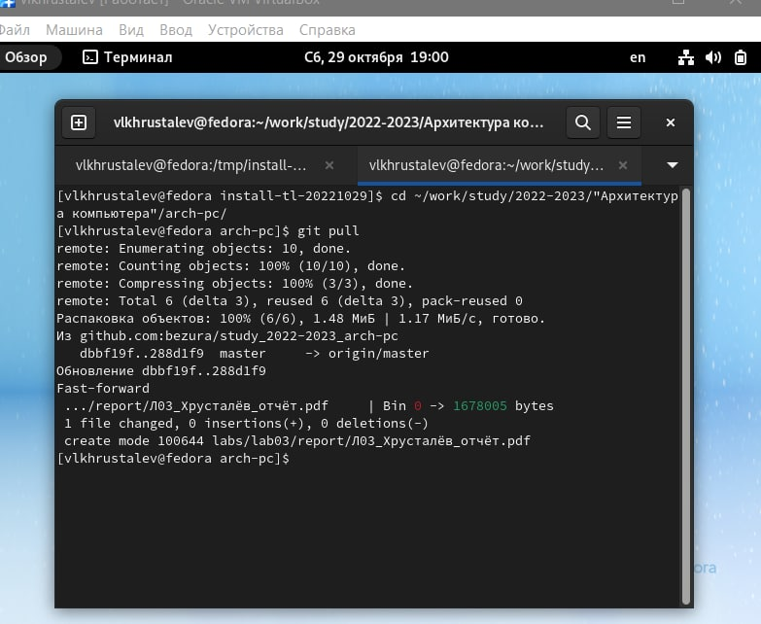

Рис. 1: 1ое

2.Перейдем в каталог по лаб. №4 (рис. 2)

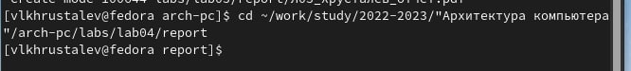

Рис. 2: 2ое

3.Произведем компиляцию шаблока командой make (рис. 3)

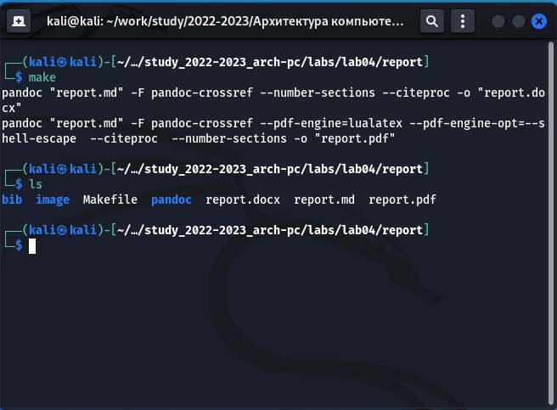

Рис. 3: 3ое

4.Произведем удалние полученных файлов командой make clean и сразу проверим верность выполнения (рис. 4)

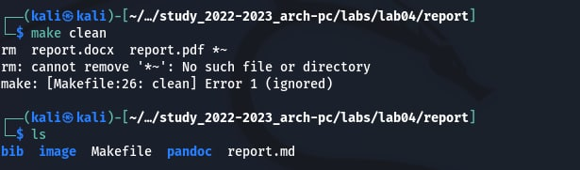

Рис. 4: 4ое

5.Откроем в тестовом редакторе файл report.md и заполним отчёт (рис. 5)

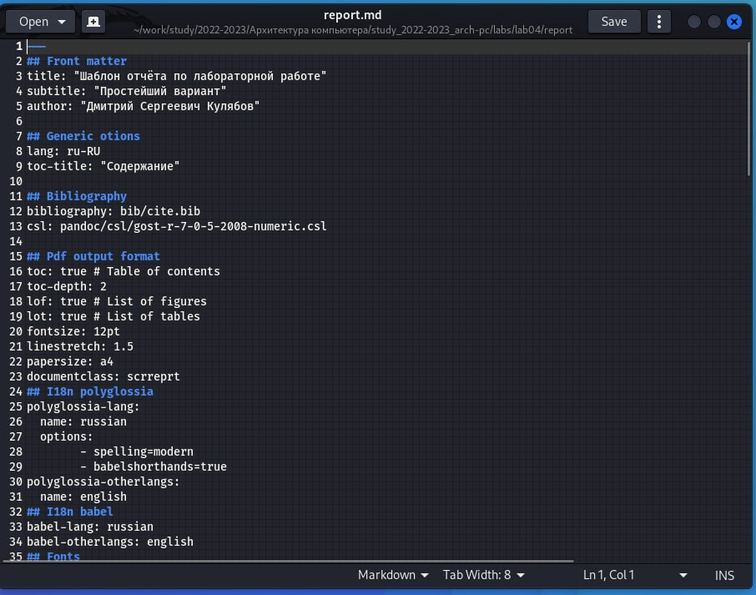

Рис. 5: 5ое

6.Загрузим файлы на GitHub (рис. 6)

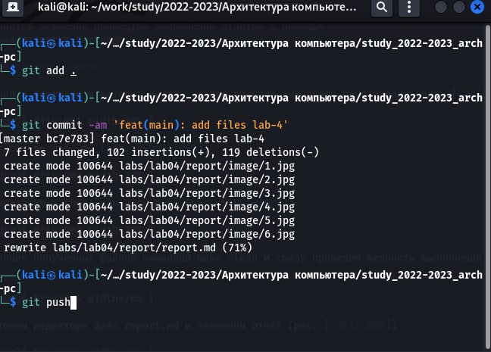

Рис. 6: 6ое

# 3 Выводы

На данной лабараторной работе мы научились оформлять отчеты с омощью легковесного языка разметки Markdown.